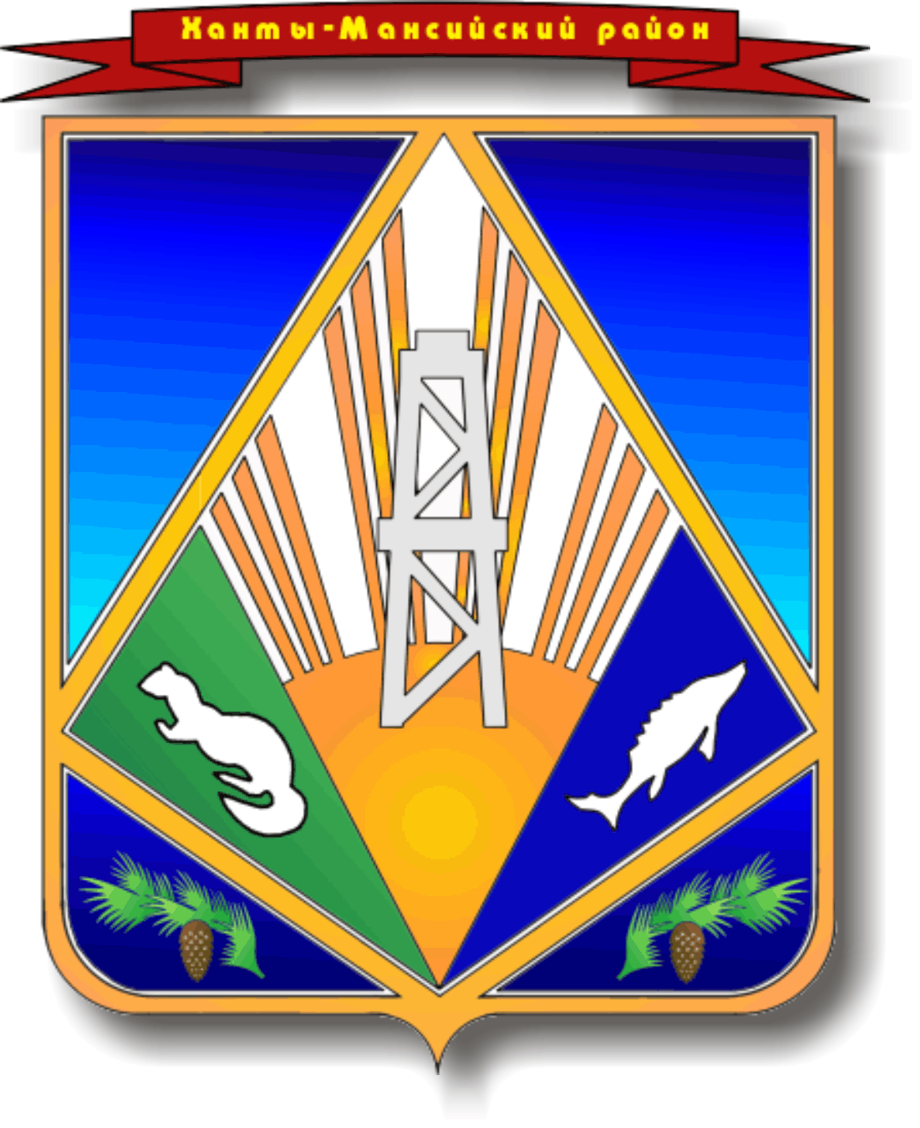

МУНИЦИПАЛЬНОЕ ОБРАЗОВАНИЕ
ХАНТЫ-МАНСИЙСКИЙ РАЙОН
Ханты-Мансийский автономный округ – Югра

АДМИНИСТРАЦИЯ ХАНТЫ-МАНСИЙСКОГО РАЙОНА

Р А С П О Р Я Ж Е Н И Е

от 03.09.2018 № 872-р
г. Ханты-Мансийск

О проведении I этапа смотра-конкурса
на лучшее нештатное формирование
по обеспечению мероприятий
по гражданской обороне и лучшее
нештатное аварийно-спасательное
формирование

В соответствии с приказами Главного управления МЧС России по Ханты-Мансийскому автономному округу – Югре от 31.07.2018 № 363
«О проведении смотра-конкурса на лучшее нештатное формирование по обеспечению мероприятий по гражданской обороне» и № 364
«О проведении смотра-конкурса на лучшее нештатное аварийно-спасательное формирование»:

1. С 3 по 14 сентября 2018 года провести на территории муниципального образования Ханты-Мансийский район I этап смотра-конкурса на лучшее нештатное формирование по обеспечению мероприятий по гражданской обороне (далее – НФГО) и нештатное аварийно-спасательное формирование (далее – НАСФ) в Ханты-Мансийском автономном округе – Югре (далее – Конкурс).
2. Утвердить:
2.1. Состав конкурсной комиссии муниципального образования Ханты-Мансийский район по организации и проведению I этапа Конкурса (далее – комиссия) согласно приложению 1.
2.2. Положение о проведении I этапа Конкурса согласно
приложению 2.
3. Заместителю председателя комиссии организовать проведение
I этапа Конкурса и до 15 сентября 2018 года предоставить протокол проведенного Конкурса и оценочные листы НФГО и НАСФ с копиями подтверждающих документов в Главное управление МЧС России по Ханты-Мансийскому автономному округу – Югре.
4. Рекомендовать руководителям организаций, расположенных на территории Ханты-Мансийского района, независимо от форм собственности и ведомственной принадлежности, и создающих НФГО и НАСФ, принять участие в I этапе Конкурса.
5. Опубликовать настоящее распоряжение в газете «Наш район» и разместить на официальном сайте администрации Ханты-Мансийского района.
6. Контроль за выполнением распоряжения возложить на первого заместителя главы Ханты-Мансийского района.

Глава Ханты-Мансийского района К.Р.Минулин

Приложение 1
к распоряжению администрации
Ханты-Мансийского района
от 03.09.2018 № 872-р

Состав
конкурсной комиссии муниципального образования Ханты-Мансийский район по организации и проведению I этапа смотра-конкурса на лучшее нештатное формирование по обеспечению мероприятий по гражданской обороне и нештатное аварийно-спасательное формирование
Ханты-Мансийского автономного округа – Югры

№  п/п | Должность | Фамилия, имя, отчество
Председатель комиссии
1. | Первый заместитель главы Ханты-Мансийского района | Ерышев Руслан Николаевич
Заместитель председателя комиссии
2. | И.о. директора муниципального казенного учреждения Ханты-Мансийского района «Управление гражданской защиты» | Касьяненко  Александр Иванович
Члены комиссии
3. | Начальник отдела гражданской обороны муниципального казенного учреждения Ханты-Мансийского района «Управление гражданской защиты» | Самойленко  Валерий Геннадьевич
4. | Старший инспектор отдела предупреждения и ликвидации чрезвычайных ситуаций муниципального казенного учреждения Ханты-Мансийского района «Управление гражданской защиты» | Федас Елена Ивановна

Приложение 2
к распоряжению администрации
Ханты-Мансийского района
от 03.09.2018 № 872-р

ПОЛОЖЕНИЕ
о проведении I этапа смотра-конкурса
на лучшее нештатное формирование по обеспечению мероприятий
по гражданской обороне и лучшее нештатное аварийно-спасательное формирование Ханты-Мансийского автономного округа – Югры

1. Общие положения

Настоящее положение о проведении I этапа Конкурса разработано в соответствии приказами Главного управления МЧС России по Ханты-Мансийскому автономному округу – Югре от 31.07.2018 № 363
«О проведении смотра-конкурса на лучшее нештатное формирование по обеспечению мероприятий по гражданской обороне» и № 364
«О проведении смотра-конкурса на лучшее нештатное аварийно-спасательное формирование».

II. Цели и задачи проведения I этапа Конкурса

1. Первый этап Конкурса проводится в целях:
1.1. Определения состояния расположенных на территории Ханты-Мансийского района НФГО и НАСФ по вопросам создания, оснащения специальной техникой, оборудованием, снаряжением, инструментом и подготовленности формирований к обеспечению проведения аварийно-спасательных и других неотложных работ в очагах поражения и зонах чрезвычайных ситуаций.
1.2. Определения победителей муниципального этапа Конкурса.
2. Основными задачами Конкурса являются проверка и оценка:
планирования и проведения обучения по программе подготовки НФГО и НАСФ в рабочее время;
наличия разработанных и утвержденных руководителем организации программ обучения НФГО и НАСФ;
организации подготовки руководителей НФГО и НАСФ;
наличия конспектов по темам специальной подготовки с учетом предназначения нештатных аварийно-спасательных формирований;
наличия современных обучающих программ, видеофильмов, плакатов и других наглядных пособий;
оснащения специальной техникой, оборудованием, снаряжением, инструментами и материалами;
аттестации НАСФ на право ведения аварийно-спасательных работ.
III. Комиссия по проведению I этапа Конкурса

1. Состав комиссии утверждается распоряжением администрации Ханты-Мансийского района.
2. Заседание комиссии считается правомочным, если на нем присутствует не менее половины членов комиссии.
3. Решение комиссии об определении лучшего НФГО и НАСФ принимается путем открытого голосования простым большинством голосов присутствующих на заседании членов комиссии и оформляется протоколом, который подписывается председателем комиссии и членами комиссии.
В случае равенства голосов голос председателя комиссии является решающим.

IV. Порядок проведения I этапа Конкурса

1. Первый этап Конкурса проводится с 3 по 14 сентября 2018 года.
2. Организации, расположенные на территории Ханты-Мансийского района, независимо от форм собственности и ведомственной принадлежности, и создающие НФГО и НАСФ, для участия в Конкурсе не позднее 13 сентября 2018 года направляют в комиссию копии документов, подтверждающих осуществление деятельности формирований согласно оценочным показателям (приложение к данному Положению).
3. Комиссией на основе представленных организациями документов проводится оценка соответствия деятельности формирований оценочным показателям и заполняются оценочные листы по каждому формированию.
4. Победители I этапа Конкурса определяются по наибольшему количеству баллов по показателям деятельности. Оценка каждого показателя деятельности проводится по трехбалльной системе.
Соответствие оценки показателей количеству баллов:
«соответствует предъявляемым требованиям» – 3 балла;
«ограниченно соответствует предъявляемым требованиям» – 1 балл;
«не соответствует предъявляемым требованиям» – 0 баллов.
Протокол проведенного I этапа Конкурса, оценочные листы с копиями подтверждающих документов представляются в комиссию Главного управления МЧС России по Ханты-Мансийскому автономному округу – Югре по организации проведения Конкурса для участия в последующих этапах Конкурса.

Приложение к Положению
о проведении I этапа смотра-конкурса
на лучшее нештатное формирование
по обеспечению мероприятий по гражданской
обороне и лучшее нештатное аварийно-
спасательное формирование Ханты-Мансийского
автономного округа – Югры

Оценочный лист нештатного формирования по обеспечению выполнения мероприятий по гражданской обороне
__________________________________________________
(организация, наименование формирования)

№  п/п | Показатели | Вид оценки показателей
Подготовка НФГО
1. | Планирование и проведение обучения по программе подготовки НФГО в рабочее время | соответствует предъявляемым требованиям;  не соответствует предъявляемым требованиям
2. | Наличие разработанных и утвержденных руководителем организации программ обучения НФГО | соответствует предъявляемым требованиям;  не соответствует предъявляемым требованиям
3. | Организация и процент подготовки руководителей НФГО | соответствует предъявляемым требованиям;  не соответствует предъявляемым требованиям
4. | Наличие конспектов по темам специальной подготовки с учетом предназначения НФГО | соответствует предъявляемым требованиям;  не соответствует предъявляемым требованиям
5. | Наличие современных обучающих программ, видеофильмов, плакатов и других наглядных пособий | соответствует предъявляемым требованиям;  ограниченно соответствует предъявляемым требованиям;  не соответствует предъявляемым требованиям
Оснащение НФГО
(в соответствии с приложением № 2 приказа МЧС России
от 18.12.2014 № 701)
1. | Специальной техникой | соответствует предъявляемым требованиям;  ограниченно соответствует предъявляемым требованиям;  не соответствует предъявляемым требованиям
2. | Оборудованием | соответствует предъявляемым требованиям;  ограниченно соответствует предъявляемым требованиям;  не соответствует предъявляемым требованиям
3. | Снаряжением | соответствует предъявляемым требованиям;  ограниченно соответствует предъявляемым требованиям;  не соответствует предъявляемым требованиям
4. | Инструментами и материалами | соответствует предъявляемым требованиям;  ограниченно соответствует предъявляемым требованиям;  не соответствует предъявляемым требованиям

Оценочный лист нештатного аварийно-спасательного формирования
__________________________________________________
(организация, наименование формирования)

№  п/п | Показатели | Вид оценки показателей
Подготовка нештатного аварийно-спасательного формирования
1. | Планирование и проведение обучения по программе подготовки НАСФ в рабочее время | соответствует предъявляемым требованиям;  не соответствует предъявляемым требованиям
2. | Наличие разработанных и утвержденных руководителем организации программ обучения НАСФ | соответствует предъявляемым требованиям;  не соответствует предъявляемым требованиям
3. | Организация и процент подготовки руководителей НАСФ | соответствует предъявляемым требованиям;  не соответствует предъявляемым требованиям
4. | Наличие конспектов по темам специальной подготовки с учетом предназначения НАСФ | соответствует предъявляемым требованиям;  не соответствует предъявляемым требованиям
5. | Наличие современных обучающих программ, видеофильмов, плакатов и других наглядных пособий | соответствует предъявляемым требованиям;  ограниченно соответствует предъявляемым требованиям;  не соответствует предъявляемым требованиям
Оснащение нештатного аварийно-спасательного формирования
(в соответствии с приложением № 2 приказа МЧС России
от 23.12.2005 № 999)
1. | Специальной техникой | соответствует предъявляемым требованиям;  ограниченно соответствует предъявляемым требованиям;  не соответствует предъявляемым требованиям
2. | Оборудованием | соответствует предъявляемым требованиям;  ограниченно соответствует предъявляемым требованиям;  не соответствует предъявляемым требованиям
3. | Снаряжением | соответствует предъявляемым требованиям;  ограниченно соответствует предъявляемым требованиям;  не соответствует предъявляемым требованиям
4. | Инструментами и материалами | соответствует предъявляемым требованиям;  ограниченно соответствует предъявляемым требованиям;  не соответствует предъявляемым требованиям
Аттестация нештатного аварийно-спасательного формирования
1. | Наличие свидетельства  на проведение аварийно-спасательных работ | соответствует предъявляемым требованиям;  не соответствует предъявляемым требованиям
2. | Наличие паспорта  аварийно-спасательного  формирования | соответствует предъявляемым требованиям;  не соответствует предъявляемым требованиям

